**TUJUAN :**

1. Dapat memudahkan kita dalam meminjam buku.

2. Mempermudah juga bagi petugas dalam merekap data2 siswa / siswi / guru yang meminjam buku.

3. Mempermudah petugas juga untuk melihat daftar buku yang masih ada atau tidak.

4. Mempermudah para siswa / siswi / guru untuk memperoleh informasi.

**DESAIN INPUT-OUTPUT**

1.

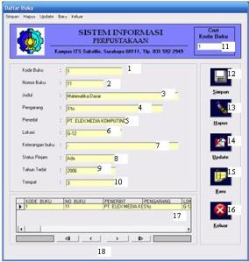

Tabel 10.1. Keterangan Form Data Buku

|  |  |  |  |
| --- | --- | --- | --- |
| **NO** | **Properti** | **Value** | **Keterangan** |
| 1 | Text box | Kode buku dari tabel Buku |  |
| 2 | Text box | Nomor buku dari tabel Buku |  |
| 3 | Text box | Judul buku dari tabel Buku |  |
| 4 | Text box | Pengarang dari tabel Buku |  |
| 5 | Text box | Penerbit dari tabel Buku |  |
| 6 | Text box | Lokasi dari tabel Buku |  |
| 7 | Text box | Keterangan buku dari tabel Buku |  |
| 8 | Text box | Status pinjam dari tabel Buku |  |
| 9 | Text box | Tahun terbit dari tabel Buku |  |
| 10 | Text box | Tempat dari tabel Buku |  |
| 11 | Text box | Kode buku dari tabel Buku | verifikasi untuk pencarian |
| 12 | Button | Simpan | modul 3.4 |
| 13 | Button | Hapus | hapus semua text box |
| 14 | Button | Update | update data (modul 3.4) |
| 15 | Button | Baru |  |
| 16 | Button | Keluar | keluar form data buku |
| 17 | Grid | isi dari tabel Buku |  |
| 18 | Button | <|| , < , > , ||> | navigasi pada grid |

2. Form Katalog Buku

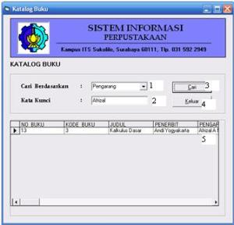

Tabel 10.2. Keterangan Form Katalog Buku

|  |  |  |  |
| --- | --- | --- | --- |
| **NO** | **Properti** | **Value** | **Keterangan** |
| 1 | Combo box | pencarian berdasarkan field tabel Buku | pencarian buku |
| 2 | Text box | kata kunci | pencarian buku |
| 3 | Button | Cari | modul 2.1 |
| 4 | Button | Keluar | keluar form katalog buku |
| 5 | Grid | isi dari tabel Buku |  |

3. Form Data Petugas

